安装Ubuntu18.04系统

参考网站：<https://blog.csdn.net/baidu_36602427/article/details/86548203>

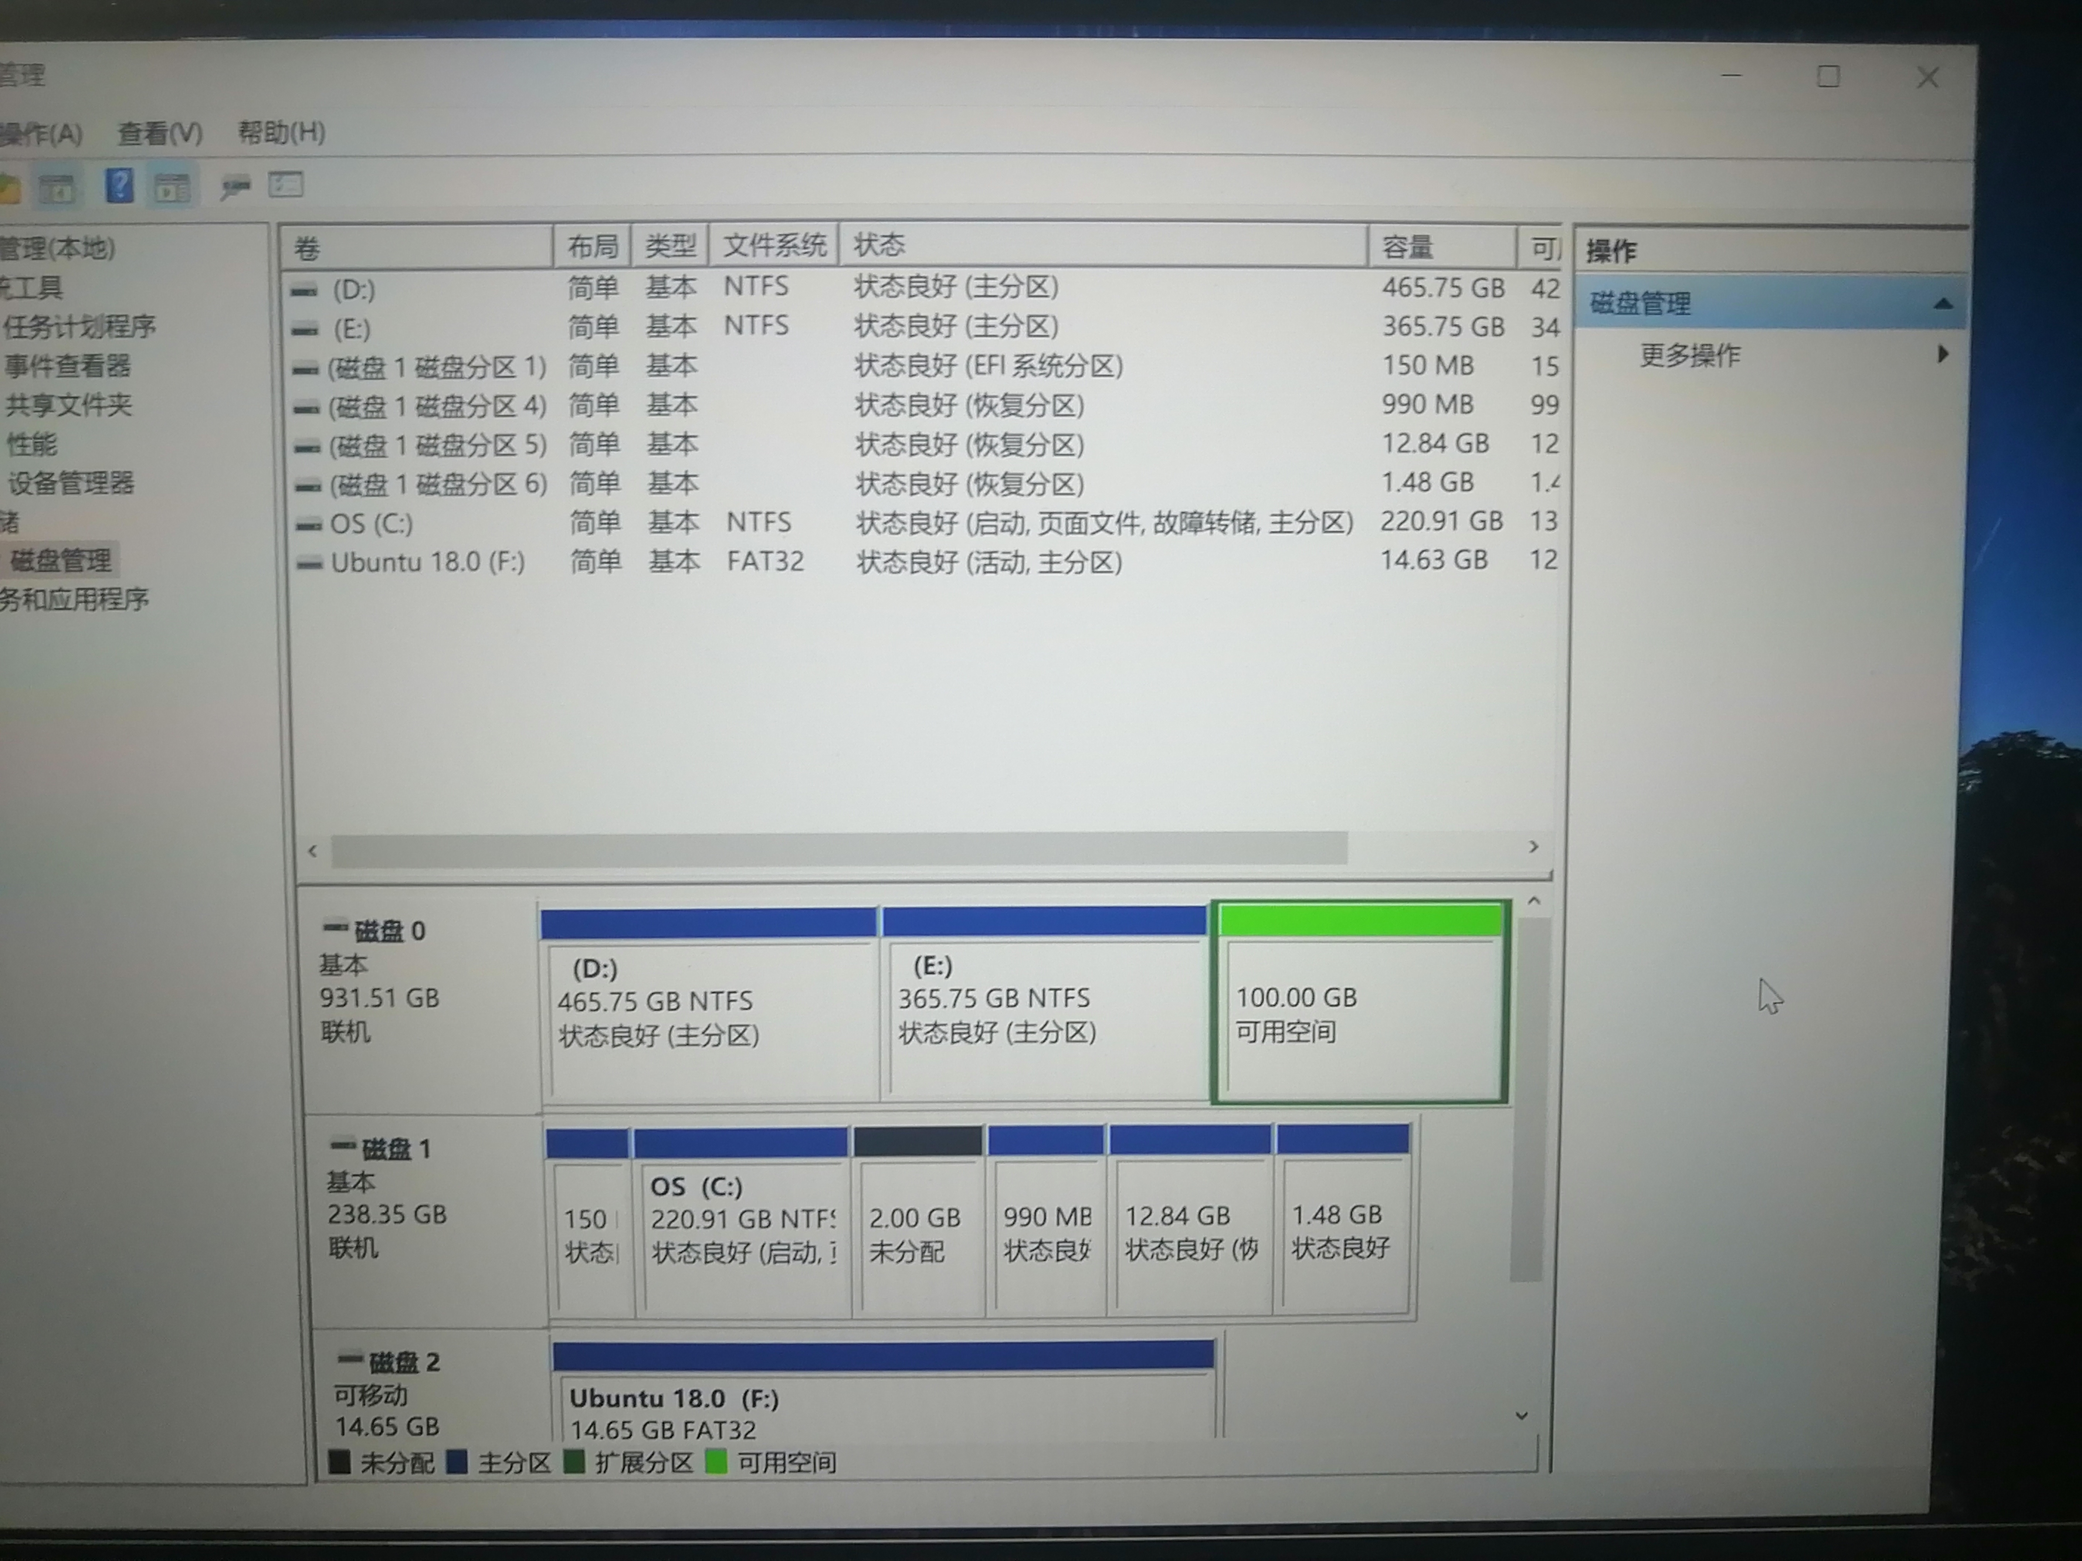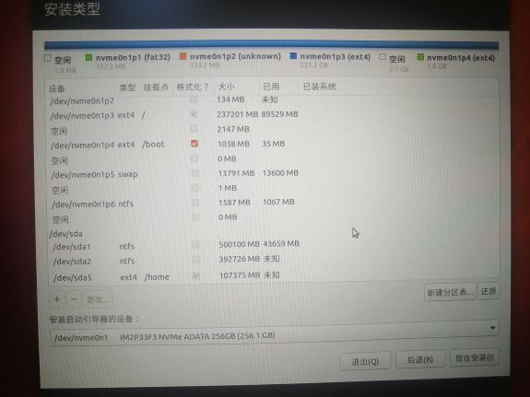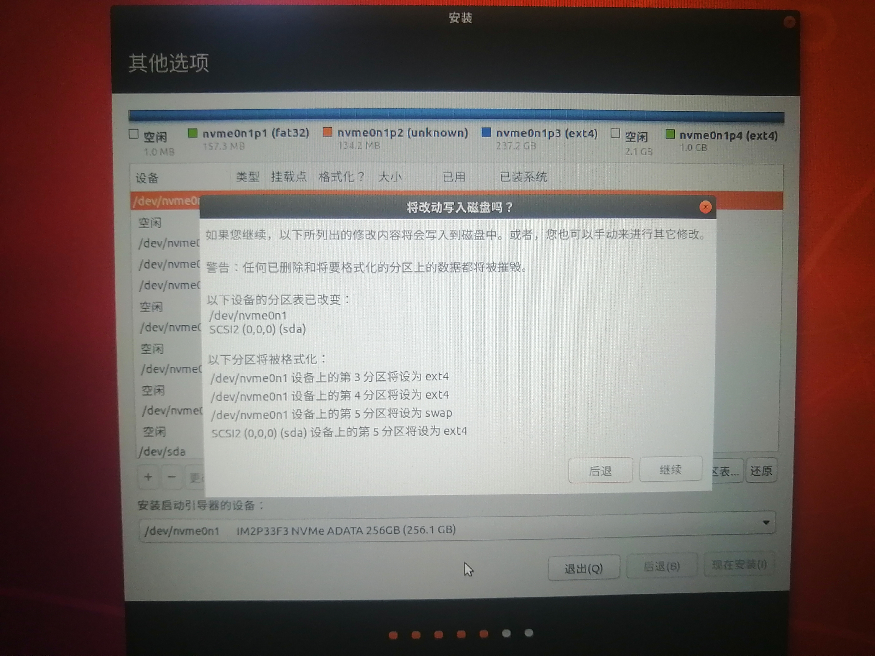

下载wps

参考网站： <https://blog.csdn.net/qq_36428171/article/details/88720452>

下载时选择：For X64

ubuntu18安装ros

安装教程：<https://blog.csdn.net/qq_41450811/article/details/99079041>

问题：

sudo rosdep init

sudo: rosdep：找不到命令

rosdep update

Command 'rosdep' not found, but can be installed with:

sudo apt install python-rosdep2

解决：

sudo apt install python-rosdep2

问题：

sudo rosdep init

ERROR: cannot download default sources list from:

https://raw.githubusercontent.com/ros/rosdistro/master/rosdep/sources.list.d/20-default.list

Website may be down.

解决：

sudo gedit /etc/hosts

添加：

199.232.28.133 raw.githubusercontent.com151.101.228.133 raw.github.com保存退出，重新执行 sudo rosdep initrosdep update运行超时，更换网络，不断尝试。ros安装成功后：

检验是否成功方法  
（1）启动ROS MASTER：

roscore

显示 started core service [/rosout]

（2）重新打开一个终端，我们要启动小海龟仿真器

rosrun turtlesim turtlesim_node

（3）重新打开一个终端哦，开启控制节点，小海龟要动起来

rosrun turtlesim turtle_teleop_key

在上面的终端窗口，按方向键就可以指挥小海龟了

安装pycharm参考网站：<https://www.xdbcb8.com/archives/2450.html>搭建gazebo仿真环境：参考网站：<https://blog.csdn.net/weixin_42646103/article/details/112585940>执行 pip2 install pandas jinja2 pyserial cerberus pyulog numpy toml pyquaternion

pip3 install packaging numpy empy toml pyyaml jinja2报错Could not find a version that satisfies the requirement pandas (from versions: )No matching distribution found for pandas解决：#若未报错不需要输入这两行命令pip install --upgrade setuptools -i http://pypi.douban.com/simple/ --trusted-host pypi.douban.com

python -m pip install --upgrade pip -i http://pypi.douban.com/simple/ --trusted-host pypi.douban.com备注：出现报错（由于网络原因）在后面加上 -i http://pypi.douban.com/simple/ --trusted-host pypi.douban.com第四步sudo ./install_geographiclib_datasets.shInstalling GeographicLib geoids egm96-5Installing GeographicLib gravity egm96Error while installing GeographicLib gravity egm96Installing GeographicLib magnetic emm2015Error while installing GeographicLib magnetic emm2015原因：网络问题，第二天白天就可以正常安装。

学习ros中

参考网站：<https://www.guyuehome.com/17272> <https://www.guyuehome.com/10086>

执行

rqt_graph

报错

[ERROR] [1610791382.133737905]: Skipped loading plugin with error: XML Document '/opt/ros/melodic/share/rqt_virtual_joy/plugin.xml' has no Root Element. This likely means the XML is malformed or missing..

RosPluginProvider._parse_plugin_xml() plugin file "/opt/ros/melodic/share/rqt_virtual_joy/plugin.xml" in package "rqt_virtual_joy" not found

RosPluginProvider._parse_plugin_xml() plugin file "/opt/ros/melodic/share/rqt_virtual_joy/plugin.xml" in package "rqt_virtual_joy" not found

解决

参考网站：<https://www.cnblogs.com/long5683/p/13847352.html>

cd /opt/ros/melodic/share/rqt_virtual_joy/

sudo touch plugin.xml

sudo gedit plugin.xml

复制网页中内容进去，保存退出。

ros核心概念

节点Node、Ros Master

话题通信（单向传输 无反馈）：话题topic（使用发布/订阅模型）、消息Message

服务通信（有反馈）：服务service（使用客户端C/服务器S模型 || 发送请求/返回应答）

元功能包>功能包>功能包清单

以小海龟为例

rosrun 功能包名 节点（Tab键列出）

打开终端 执行roscore 启动ROSMaster

在打开一个终端 执行rosrun turtlesim turtlesim_node（仿真器节点） 启动小海龟仿真器

再打开一个终端 执行 rosrun turtlesim turtle_teleop_key （键盘控制节点） 启动海龟控制节点

rqt开头的工具为可视化工具，rqt_graph显示系统计算图，可了解系统全貌。

turtlesim是仿真器节点

rosnode工具用来显示系统中所有节点的相关信息

rosnode list指令用来把系统中所有的节点都列出来

rosout是ros一个默认的话题，用来采集ros节点的运动信息，给上面的界面进行显示

rostopic list命令可以查看当前系统所有的列表

rostopic pub命令可以用来发布话题，后面跟的第一个参数是话题名，比如/turtle1/cmd_vel 这个时候双击两下tab键可以自动把后面的内容补全，按左右键可以设置输入位置，twist是我们发布的消息结构（数据结构），这个数据结构里包含两个部分一个是线速度linear，单位是m/s ，另一个是角速度angular，单位是rad/s，每个速度都分为xyz三个方向上的分量，若我们将linear的x设为1，则海龟将以1m/s的速度向前运行一次，这是因为rostopic pub命令只会发布一次，若在其后面加上-r 10 ，-r表示设定频率 ，-r 10 就是每秒运行10次循环 ，可以不断的发布，z轴是垂直于屏幕向外的，若将angular的z参数设为1，它就可以按圆的轨迹行走.

mujiali@mujiali-Inspiron-5485:~$ rostopic pub /turtle1/cmd_vel geometry_msgs/Twist "linear:

x: 1.0

y: 0.0

z: 0.0

angular:

x: 0.0

y: 0.0

z: 0.0"

publishing and latching message. Press ctrl-C to terminate

创建工作区间

mkdir -p ~/mkdir -p ~/catkin_ws /src

这里catkin_ws可以自己命名， src不可以

cd ~/catkin_ws /src

catkin_init_workspace 将该文件夹变为ros工作空间的属性

编译工作区间

cd ~/catkin_ws/ 要回到工作区间根目录

catkin_make 进行编译

设置环境变量 source devel/setup.bash

（只有设置了环境变量后才能让系统找到工作空间）

检查环境变量 echo $ROS_PACKAGE_PATH

创建功能包、编译功能包

避免每次编译前都设置环境变量，可以直接在.bashrc文件（主目录下的一个隐藏文件）中最后一行添加source devel/setup.bash（路径不一定）

发布者编程的实现：初始化Ros、向Ros Master注册节点信息、创建消息数据、按照一定频率循环发布消息。

订阅者编程实现：初始化Ros节点、订阅需要的话题、循环等待话题消息，接受到消息后进入回调函数、在回调函数中完成消息处理。